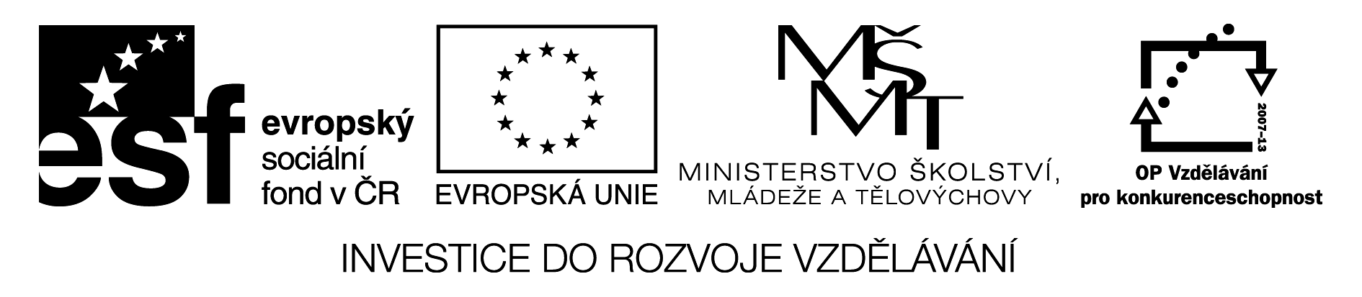
Situační fotografie

1. Prohlédni si situace a lidi na fotech.
2. Promysli si, kdo, kde, kdy se tyto situace odehrávají. Použij i slovník.
3. Napiš klíčová slova, která budeš při popisu potřebovat.

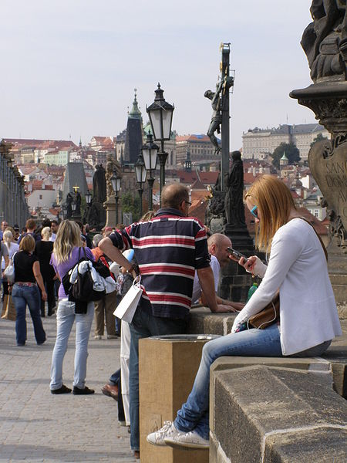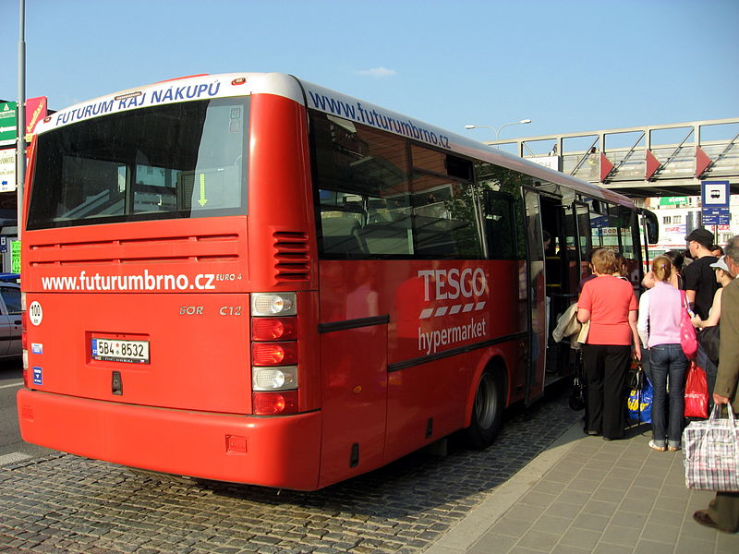
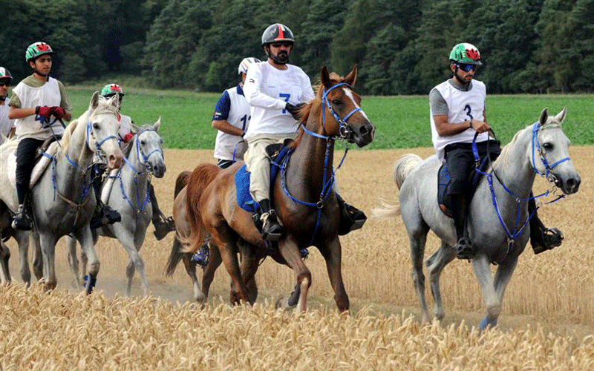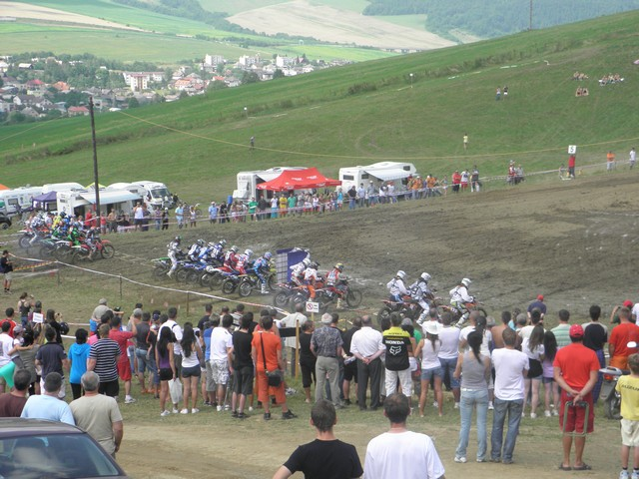

Řešení:
1. Die Brücke, die Menschen(die Leute), gehen, sitzen, bewundern, die Statuen, alt, im April, in Prag apod.
2. Der Bus, die Frauen, die Männer, die Kinder, die Einkäufe, die Strasse, am Nachmittag, um 4 Uhr.
3. Die Männer, die Pferde, das Feld, die Grüne, reiten, am Sonntag, im Sommer.
4. Motokros, fahren, die Jungen, in den Sommerferien, das Wetter, schön, viele Leute.

Použité zdroje:
http://upload.wikimedia.org/wikipedia/commons/thumb/c/c0/Praha%2C_Karl%C5%AFv_most%2C_lid%C3%A9_01.jpg/450px-Praha%2C_Karl%C5%AFv_most%2C_lid%C3%A9_01.jpg
http://upload.wikimedia.org/wikipedia/commons/thumb/d/db/Lid%C3%A9_nastupuj%C3%AD_do_autobusu_SOR_C12_v_Brn%C4%9B.jpg/800px-Lid%C3%A9_nastupuj%C3%AD_do_autobusu_SOR_C12_v_Brn%C4%9B.jpg
http://upload.wikimedia.org/wikipedia/commons/c/ce/Endurance_riding.gif
http://upload.wikimedia.org/wikipedia/commons/b/bd/Motokros_%C5%A0irok%C3%A9.jpg

